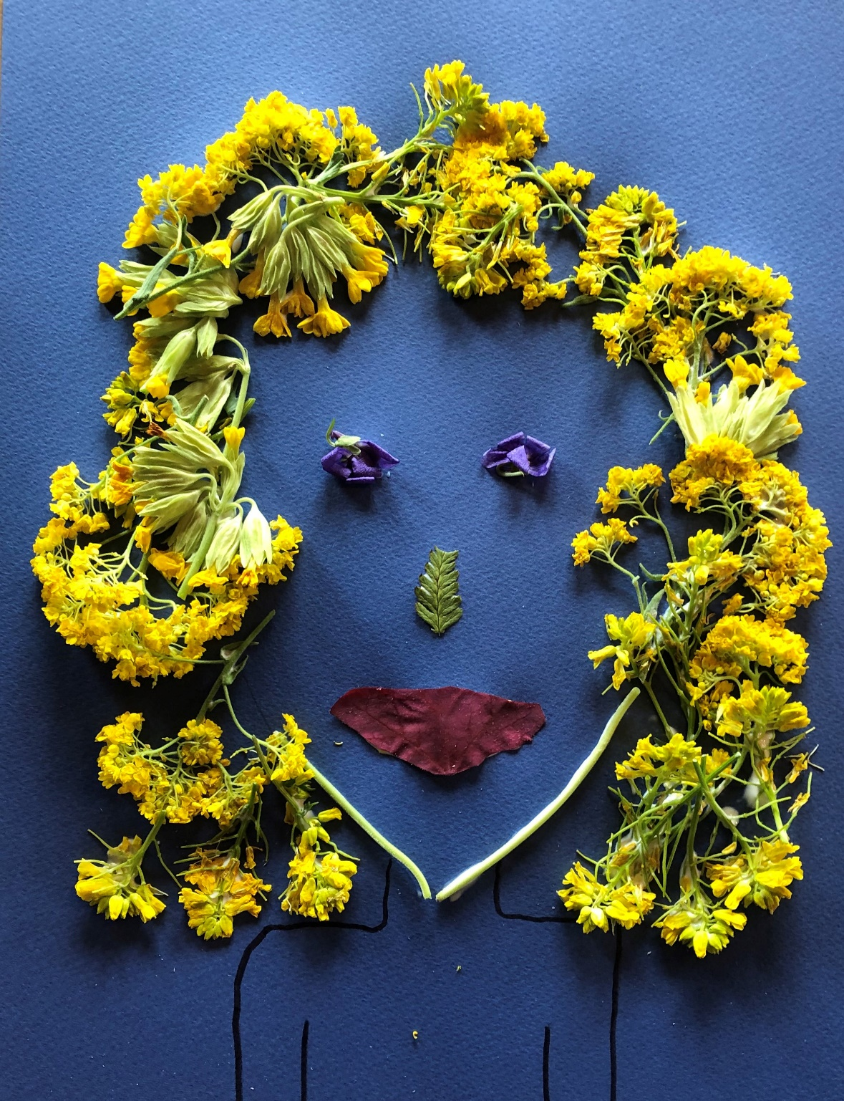

**Autoportrait nature d’Elise**

Je vois les branches des arbres qui bougent avec le vent.  
Je regarde les montagnes enneigées.  
J’observe les pervenches pousser au printemps.  
J’admire le soleil se cacher derrière les Aravis.

J’écoute le chant des oiseaux.  
J’entends les branches tomber.  
J’écoute le bruit de mes pas dans la neige.  
J’entends le ruisseau descendre de la montagne.

Je sens la sève des arbres.  
Je hume le parfum des fleurs.  
Je respire l’air froid.  
Je flaire la terre mouillée.

Je bois l’eau fraîche de la rivière.  
Je croque les pommes du pommier.  
Je déguste le miel des abeilles.  
Je me régale de fruits des bois.